認識「防檢局屠宰衛生合格」標誌

凡是在合法屠宰場經屠宰衛生檢查合格的雞、鴨、鵝等家禽肉品，外包裝上有長寬各4公分的標誌，正面是以白色為底，上面標示著「條碼」、「流水編號」、及「檢核碼」，中間印有紅色「防檢局屠宰衛生合格」字樣，下面則標有「屠宰場編號」與「屠宰日期」。

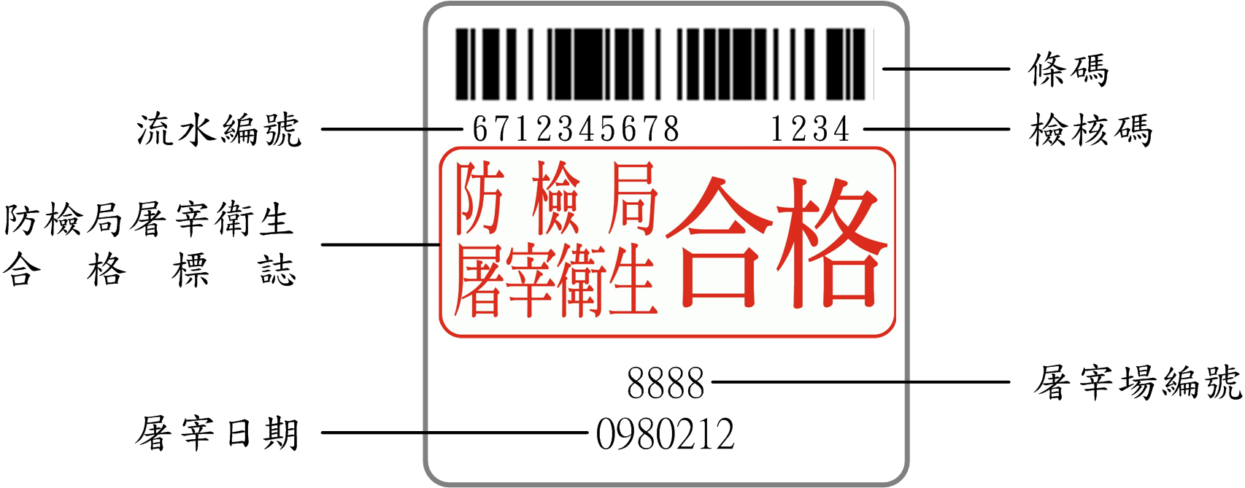

貼有「防檢局屠宰衛生合格」標誌的雞、鴨、鵝等家禽肉品，都是經過專業屠宰衛生檢查獸醫師檢查合格的健康肉品，現國內發生H5N2高病原性禽流感疫情，為維護消費者食肉衛生安全，宣導「防檢局屠宰衛生合格」標誌（如圖）籲請消費者辨識選購，以避免買到未經屠宰衛生檢查肉品，請大家多多認明選購！

